Отчёт
государственного учреждения образования
«Затурьянский учебно-педагогический комплекс детский сад – средняя школа» о проделанной работе в рамках межведомственной профилактической акции «Дружим с законом!»
с 01.02.2020 по 29.02.2020 года

С целью формирования у детей и молодежи осознанного законопослушного поведения, привития им духовных и нравственных ценностей, стремления к здоровому образу жизни, раннего выявления семейного неблагополучия, пропаганды ответственного родительства, осуществления комплексных профилактических, благотворительных мероприятий, направленных на профилактику противоправного поведения несовершеннолетних в период с 01.02.2020 по 29.02.2020 года прошла межведомственная профилактическая акция «Дружим с законом!». Был разработан план проведения акции, обновлен информационный уголок по правовым знаниям, обеспечена максимальноя занятость несовершеннолетних, оформлена выставка литературных источников в школьной библиотеке.

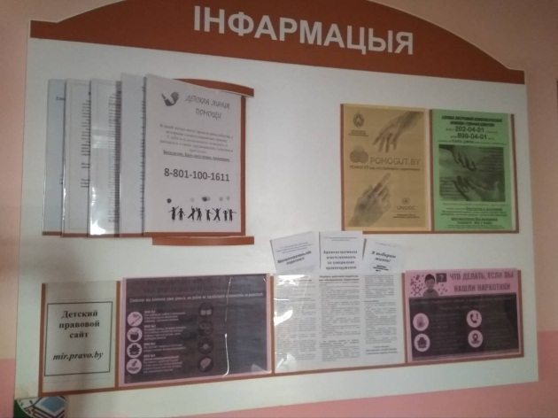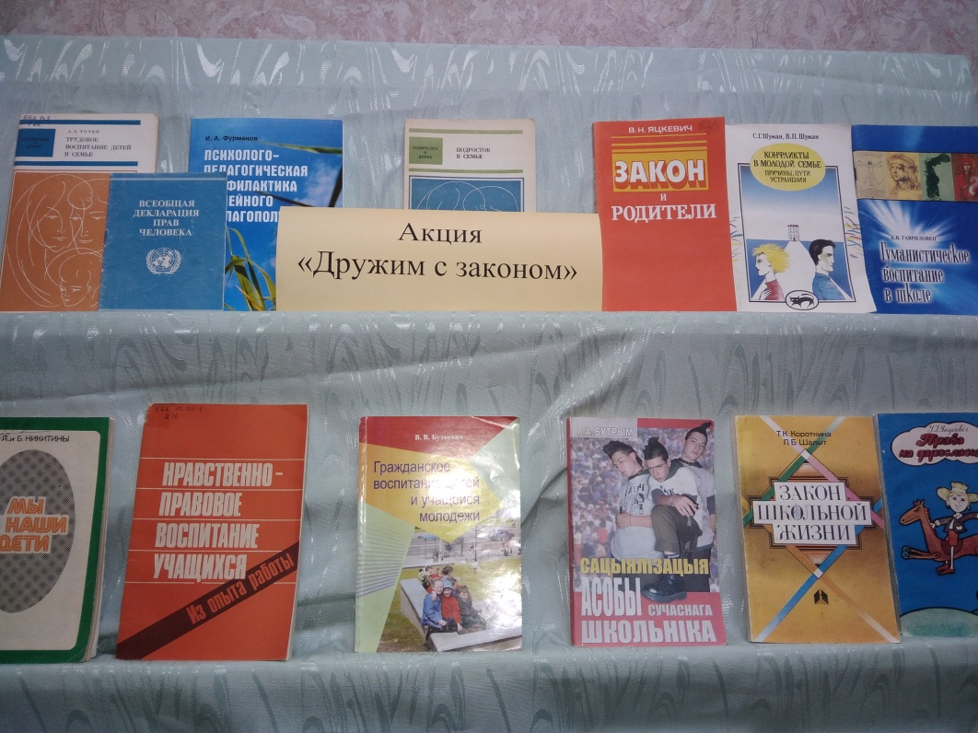

На протяжении месяца работал консультативный пункт по проведению индивидуальной и групповой профилактической работы для учащихся и родителей под руководством педагога-психолога Быль Ж.В. Были проведены: психологический тренинг «Я выбираю», психологическое занятие «Курение: за и против», круглый стол «Протяни руку помощи», консультации для учащихся – «Спайсы. Наркомания. Как устоять!», консультации для родителей – «Зависимости. Борьба с ними», консультация для педагогов «Сквернословие. Как с ним бороться?». Также на протяжении акции были проведены встречи с педагогами с целью обеспечения межведомственного взаимодействия и разъяснения им механизмов распознания по отличительным признакам несовершеннолетних неформальной направленности, склонных к суицидальным попыткам.
Педагогами были проведены правовые информационные и классные часы:
- Знай и уважай законы своей страны – 10 класс;
- Азбука правовой культуры – 2 класс;
- Ответственность за нарушение правил дорожного движения – 5 класс;
- Обязанности гражданина Республики Беларусь – 8 класс;
- Права человека. Взгляд в мир – 7 класс;
- Игра-путешествие «В стране правовых знаний» - 1 класс;
- Интеллектуально-правовая игра «Правовой лабиринт» - 6 класс;
- Поле чудес «От прав ребенка до прав человека» - 4 класс;
- Правовая беседа «Я и Закон» - 3 класс;
- Профилактическая беседа «Ответственность несовершеннолетних» - 9 класс.
В группе продлённого дня прошел конкурс детского рисунка «Мы за здоровый образ жизни».

В целях активизации работы по правовому просвещению учащихся, повышения уровня межведомственного взаимодействия по профилактике безнадзорности и правонарушений несовершеннолетних и в рамках проведения профилактической акции, 25 февраля прошло общешкольное родительское собрание по теме «Обеспечение безопасности детей – забота общая». На собрании выступил инспектор по делам несовершеннолетних Несвижского РОВД Черкас В.Д., который напомнил родителям об ответственности за своих детей, чтобы они больше внимания уделяли занятости несовершеннолетних во внеурочное время, не оставляли несовершеннолетних без присмотра, добросовестно относились к своим обязанностям по воспитанию и содержанию своих несовершеннолетних детей, разъяснил об ответственности родителей за невыполнение обязанностей по сопровождению или обеспечению сопровождения несовершеннолетних в ночное время вне жилища (Ст. 17.13 Кодекса Республики Беларусь об административных правонарушениях), об ограничении времени в сети Интернет, о фильтрации и распространению информации, которая приносит вред несовершеннолетним. Законные представители получили памятки с рекомендациями по безопасной работе в Интернете и адреса детских сайтов, которыми могут пользоваться дети. Также на собрании выступил начальник Несвижского РОЧС Бокун В.В., который рассказал о выполнении правил пожарной безопасности, последствиях и причинах возникновения чрезвычайных ситуаций. Был показан видеофильм «Не детские игры».
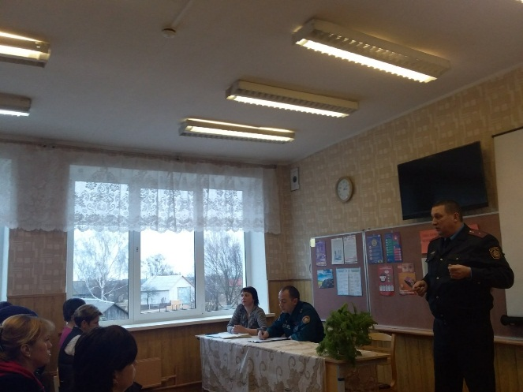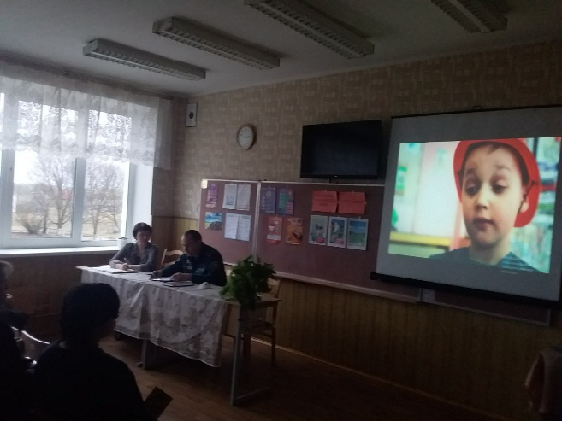
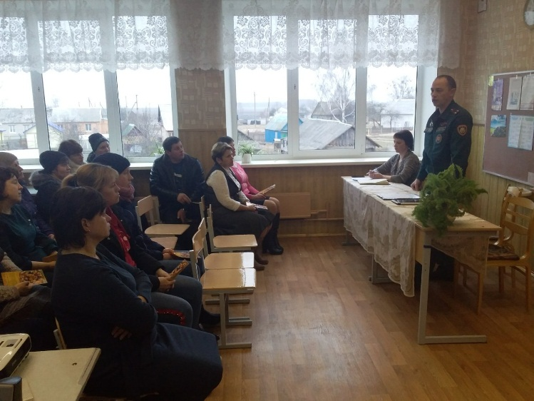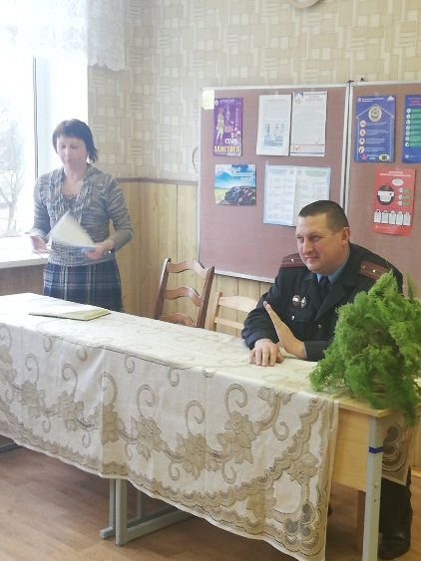

12 февраля в рамках акции «Дружим с Законом!» с учащимися 1 – 4 классов проведено совместное мероприятие с Затурьянским СДК и Затурьянской интегрированной библиотекой «Безопасный интернет», где дети в игровой форме познакомились с опасными явлениями во всемирной паутине и как от них себя защищать.

28 февраля в Единый республиканский день безопасности прошли мероприятия: тренировочная эвакуация, игра по станциям "Страна безопасности", турнир "Знатоки права, квест-игра "Протяни руку помощи"28 февраля в Единый республиканский день безопасности прошли мероприятия: тренировочная эвакуация, игра по станциям "Страна безопасности", турнир "Знатоки права",квест-игра "Протяни руку помощи"
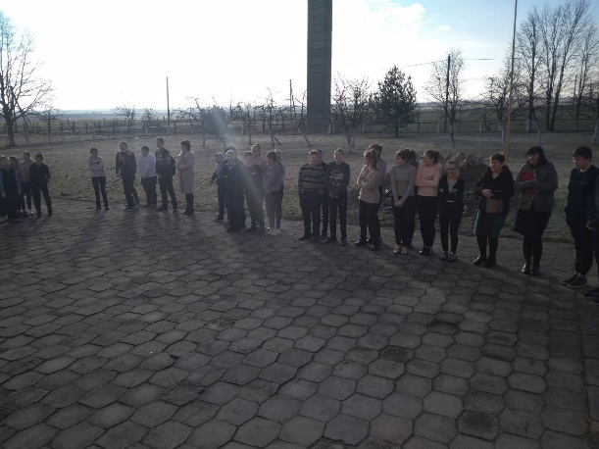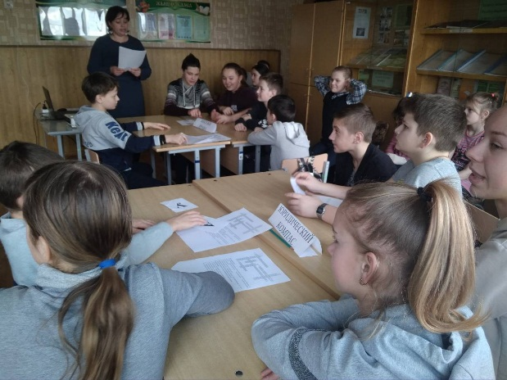
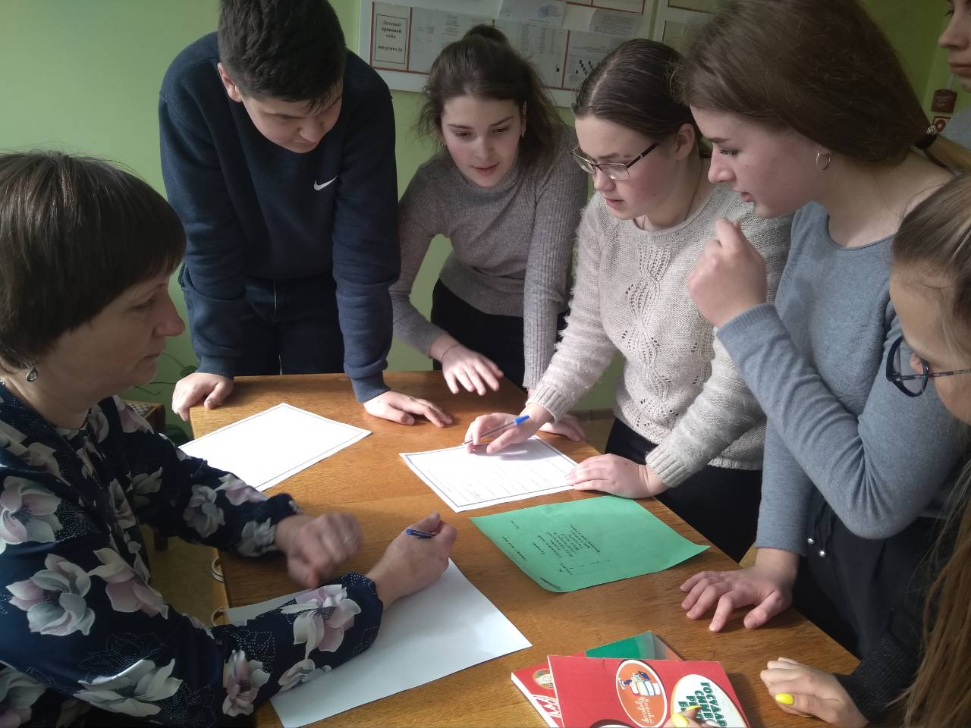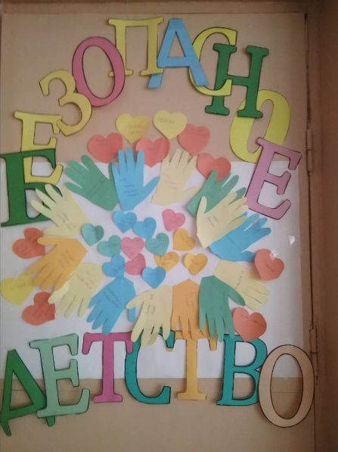

Заместитель директора по воспитательной работе Т.В.Клокель

